Место проведения конференции:

Учебно-научный институт физической культуры и спорта
Николаевского национального университета
имени В.А. Сухомлинского

Кафедра медико-биологических основ физического воспитания

корп. 2, ауд. 118, 120, 121

54030, Украина
г. Николаев
ул. Никольская, 24
Тел. (0512) 37-88-06
37-88-03

Время проведения конференции
15-16 мая 2015 года

15 мая 2015 года
9.00-10.00 – регистрация участников
10.00-11.00 - пленарное заседание 11.30-17.00 - работа по секциям

16 мая 2015 года
10.00-16.00 - работа по секциям,
подведение итогов, закрытие конференции.

Оплата за публикацию статьи

Стоимость публикации в сборнике
- 30 гривен за одну страницу формата А4

Пересылка сборника -30 гривен

Деньги следует пересылать по адресу:
54024, г. Николаев
ул. Херсонсое шоссе 1 л, кв 5
Петренко Оксана Валерьевна

Министерство образования и науки Украины
Академия наук высшей школы Украины
Николаевский национальный университет имени В.А. Сухомлинского
Учебно-научный институт физической культуры и спорта
Кафедра медико-биологических основ физического воспитания

ПРИГЛАШЕНИЕ
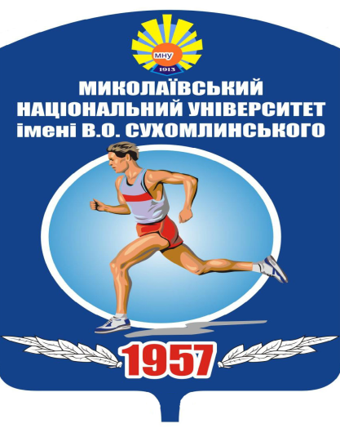

IX Всеукраинская научно-практическая студенческая конференция

«Проблемы формирования здорового образа жизни у студенческой молодежи»

15-16 мая 2015 года

Николаев
УВАЖАЕМЫЕ СТУДЕНТЫ И МАГИСТРАНТЫ !
Информируем Вас о том, что
15-16 мая 2015 года в Николаевском национальном университете
имени В.А.Сухомлинского
состоится
ІХ Всеукраинская научно-практическая студенческая конференция

«Проблемы формирования здорового образа жизни у студенческой молодежи»,

Научные направления конференции:
- Современное состояние и перспективы формирования здоровья студенческой молодежи.
- Проблемы формирования представлений о здоровье и здоровом образе жизни у студентов разных курсов.
- Физическое воспитание как приоритетный фактор в формировании здорового образа жизни студентов.
- Медико-биологические и эколого-психологические аспекты формирования здоровья и здорового образа жизни у студенческой молодежи.

Материалы конференции будут напечатаны в сборнике научных трудов.

ТРЕБОВАНИЯ К ОФОРМЛЕНИЮ МАТЕРИАЛОВ

Принимаются к печати материалы докладов по результатам теоретических и экспериментальных исследований. Статьи должны быть написаны на украинском или русском языке. Объем статей – 4-8 страниц формата А4. К статье прилагается авторская справка по стандартной схеме.
Статьи подаются одновременно в электронном и распечатанном виде, оформленные в соответствии с общепринятыми требованиями. Текст печатается на стандартном листе А4 с полями сверху и снизу 20 мм, слева - 30 мм, справа – 10 мм, размер шрифта 14, одинарный интервал. Гарнитура Times New Roman Cyr, абзац 5 пунктов. Обязательна подача материалов по электронной почте.
В левом углу первой страницы указывается УДК, ниже название статьи, фамилия, инициалы автора (авторов) и научного руководителя, место обучения и работы, адрес высылки сборника работ.
Статья должна быть подписана всеми соавторами.
Статьи, оформление которых не соответствует установленным требованиям, не будут напечатаны.

Статьи принимаются до
20 апреля 2015 г. по адресу:

E- mail: kafmbofv@ukr.net

Украина
54030 Николаев, ул. Никольская, 24
Николаевский национальный университет имени В.А. Сухомлинского
Учебно-научный институт физической культуры и спорта
Кафедра медико-биологических основ физического воспитания (МБОФВ)

Оргкомитет конференции:

Директор Учебно-научного института физической культуры и спорта: профессор Рожков Игорь Николаевич

Председатель оргкомитета:
доцент Гетманцев Сергей Васильевич

Секретарь оргкомитета:
преподаватель Петренко Оксана Валерьевна
(тел.моб. 093-764-50-85)

Телефоны для справок:

(0512) 37-88-06 - кафедра МБОФВ
37-88-03 - дирекция института

